**Задача 2 Внецентренное растяжение, сжатие стержня**

Для стержня заданного сечения (рисунок 2), нагруженного внецентренно приложенной силой F, в соответствии с данными таблицы 2 требуется:

1 Вычислить главные, центральные, осевые моменты инерции поперечного сечения.

2 Построить нейтральную линию.

3 Из условия прочности найти допускаемое значение силы (F) и построить при F = (F) эпюру нормальных напряжений σ в поперечном сечении.

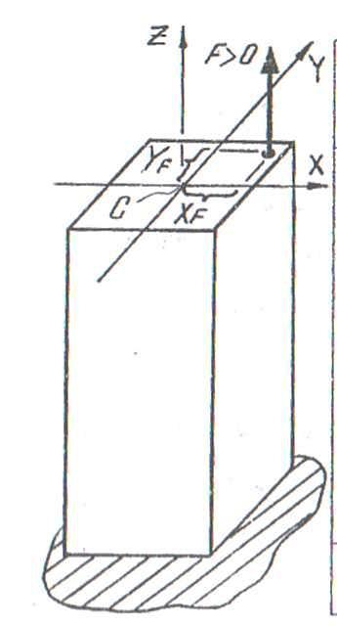

Таблица 2 – Исходные данные к задаче 2

|  |  |  |  |  |
| --- | --- | --- | --- | --- |
| Номер строки | Номер схемы | XF, см | YF, см | Знак F (*) |

|  |  |  |  |  |
| --- | --- | --- | --- | --- |
| 4 | IV | 8 | -5 | + |

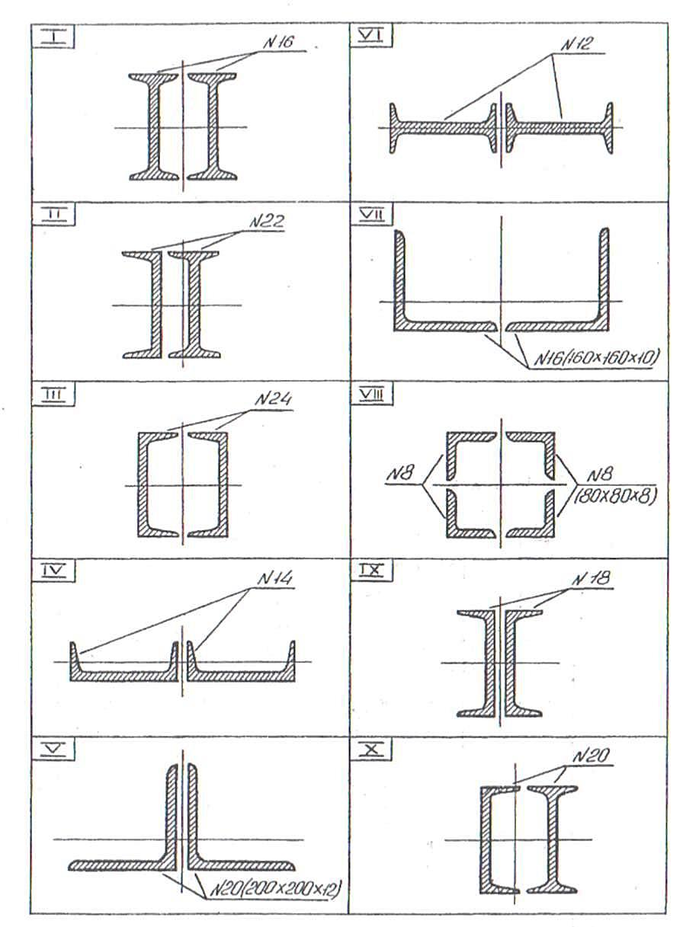

Рисунок 2 – Поперечное сечение стержня в задаче 2

